Федеральное агентство связи  
Федеральное государственное бюджетное  
образовательное учреждение высшего образования  
 «Сибирский государственный университет  
телекоммуникаций и информатики»

Кафедра вычислительных систем

Курсовая работа

по дисциплине «Технологии разработки программного обеспечения»

на тему «Быки и коровы»

Выполнил:

ст. гр. ИП-821

Мильват К.О

Проверил:

доц., к.ф.-м.н. Пудов С. Г.

Содержание

Введение и постановка задачи 3

Техническое задание 4

Описание выполненного проекта 5

Личный вклад в проект 9

Приложение. Текст программы 10

# Введение и постановка задачи

Задача курсовой работы заключалась в командной поэтапной реализации игры «Быки и Коровы» с использованием системы контроля версий.

Правила игры:

Компьютер задумывает четырехзначное число. Цифры в числе не повторяются, 0 может стоять на первом месте. Игрок делает ходы, чтобы узнать это число. В ответ на каждый ход компьютер показывает число отгаданных цифр, стоящих на своих местах (число **быков**) и число отгаданных цифр, стоящих не на своих местах (число **коров**).

Для правильной работы программы требовалось реализовать:

* проверку корректности входных данных
* функцию генерации случайного числа компьютером
* функции подсчета «быков» и «коров»
* интерактивное меню

# Техническое задание

## 1. Функциональность программы.

Приложение представляет собой логическую игру «Быки и коровы». В программе будет реализован ряд следующих функций:

* Генерация случайного четырехзначного числа(по разрядам). Цифры в числе не должны повторяться.
* Цикличный запрос четырехзначного числа, ограниченный условием «пока введенное число не равно числу сгенерированному».
* Сравнение введенного пользователя числа с тем, которое он пытается угадать.
* Вывод количества «Быков» и «Коров» после каждого введенного пользователем числа.
* Интерактивное меню

## 2. Формат входных и выходных данных.

На вход приложения через аргументы командной строки поступает целое четырехзначное число.

## 3. Интерфейс.

Приложение работает в интерактивном режиме. Взаимодействие пользователя с функционалом программы осуществляется посредством интерактивного меню. На данный момент в запланировано реализовать следующие пункты меню:

* Начать игру. Генерируется четырехзначное число, игра начинается.
* Правила игры. Выводит на экран правила игры.
* Выход. Заканчивает работу приложения.

Также будет реализован функционал запуска игры заново. После окончания игры(победы или проигрыша) пользователю будет предложено вернутся в меню.. При вводе пользователем некорректного числа приложение оповестит об этом на экране монитора ошибкой: «IncorrectInput». Весь интерфейс приложения будет осуществляться через консоль. Данный пункт будет дорабатываться по мере разработки игры.

# Описание выполненного проекта

Общекомандная часть, с примерами работы ПО

Выполненный проект соответствует ТЗ. В общекомандную часть проекта вошли совместные усилия по устранению возникших во время разработки проблем (ошибок, багов и т.д.),

**Примеры работы ПО:**

Приложение начинает работу с приветствия и вывода на экран меню игры:

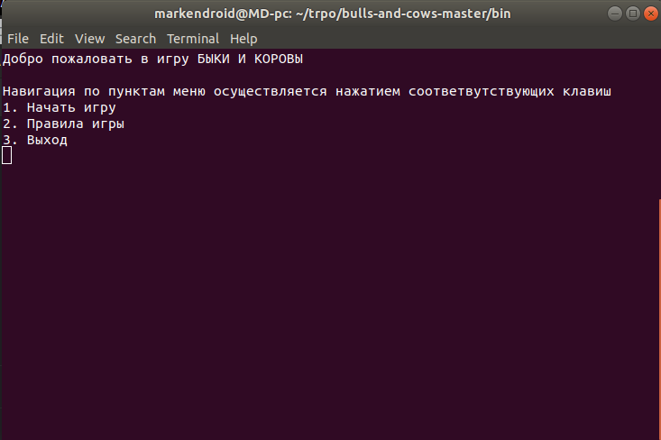

Если вы не знаете правила игры, можно ознакомиться с ними нажав на клавиатуре цифру 2 и Enter:

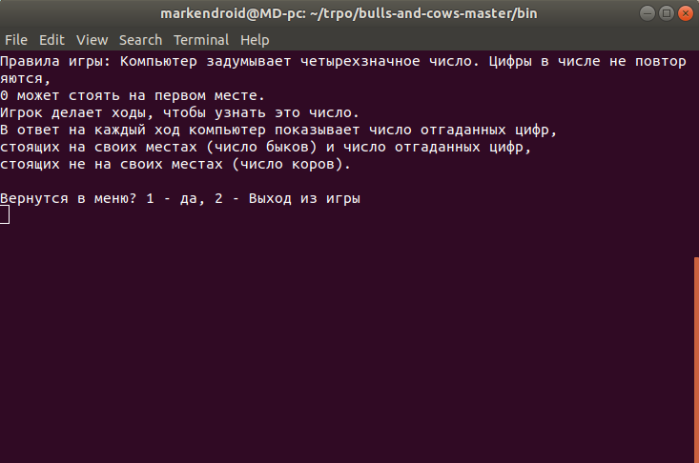

Далее есть два варианта: либо вернутся назад в меню(1), либо – выйти из игры(2).

Пункт меню «Начать игру» запускает игру, компьютер генерирует число, и вы начинаете отгадывать:

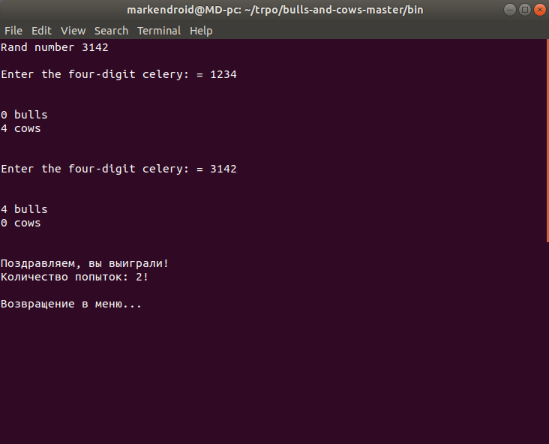

После того, как вы отгадали число, игра выводит сообщение об этом и сообщает количество попыток, за которое вы это число угадали, что полезно для отслеживания собственных результатов.

На следующей картинке можно увидеть примеры работы функции safe_input:

# 

# Личный вклад в проект

* Разработка страницы Issues(цели)
* Участие в совместной разработке функции проверки корректности ввода – safe_input(char *str )
* Разработкатестов Validation-test и Function-test
* Подключение к сервису Travis.ci

# Приложение. Текст программы

main.c

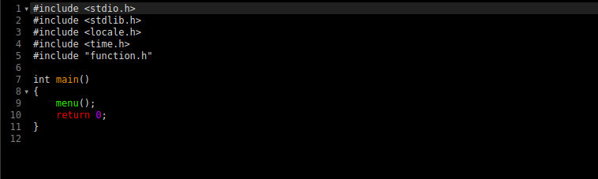

function.h

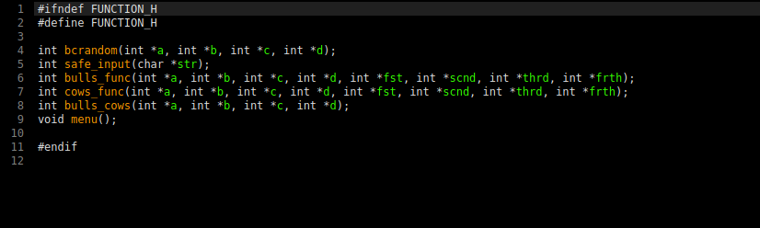

function.c

